**A. יבשות Continents**

There are 6 continents and one more continent that uninhabited.

The inhabited continents are **Asia**, **Australia**, **Europe**, **Africa**, **South America** and **North America**.

The uninhabited continent is **Antarctica** that located in the south in an area also known as the "South Pole".

יש 6 יבשות ועוד יבשת שאינה מיושבת. 6 היבשות המיושבות הן **אסיה**, **אוסטרליה**, **אירופה**, **אפריקה**, **דרום-אמריקה וצפון אמריקה**. היבשת הלא מיושבת היא **אנטרטיקה** שממוקמת בדרום באזור שמכונה גם "הקוטב הדרומי".

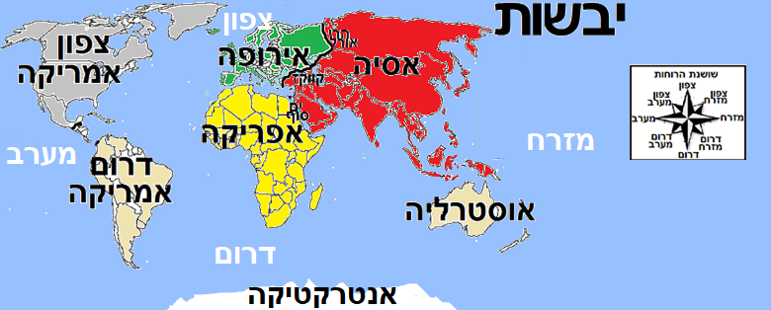

* הגבול בין אסיה לאירופה: הגבול בין 2 היבשות עובר באזור **הרי אורל** (הרים שנמצאים ברוסיה), ומשם דרך **הרי הקווקז** (הרים שנמצאים בין הים השחור לים הכספי) ומשם דרך העיר איסטנבול שבטורקיה ששוכנת על **מיצרי הבוספורס והדרדנלים**.

The border between Asia and Europe: The border between the 2 continents passes through the **Ural Mountains** (mountains found in Russia), and thence through the **Caucasus Mountains** (mountains between the Black Sea and the Caspian Sea) and thence through the Istanbul city of Turkey which lies on the **Bosporus and Dardanelles Straits**.

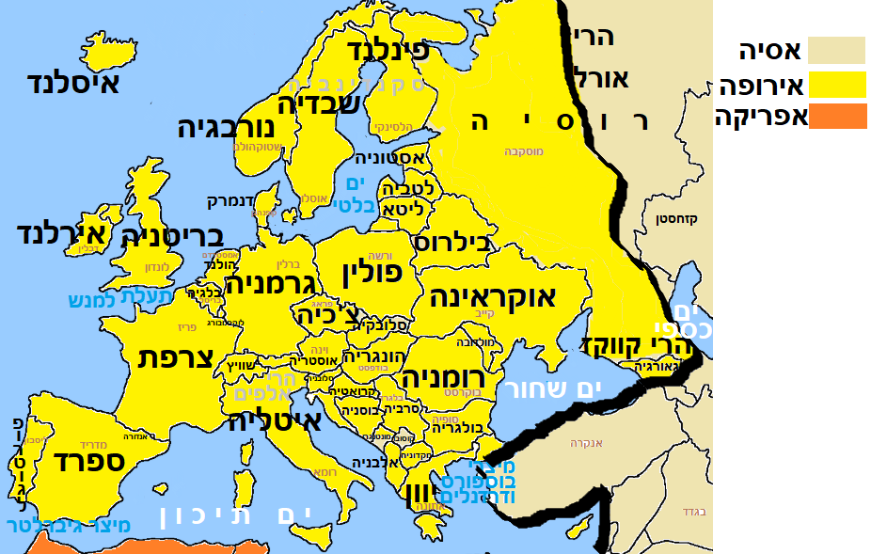

* הגבול בין אפריקה לאסיה הוא ים סוף ותעלת סואץ

The border between Africa and Asia is the Red Sea and the Suez Canal

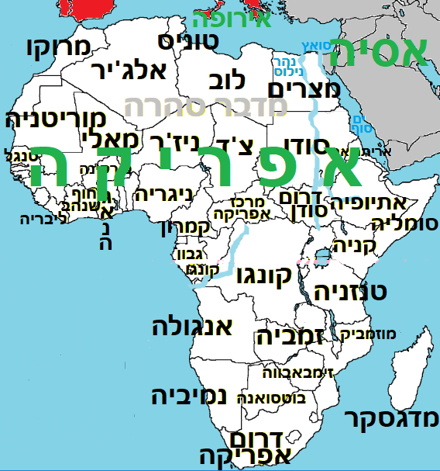

במבחן אתן צריכות לציין את שם היבשת שבה נמצאת מדינה. למשל, שהמדינות נמיביה, אנגולה ודרום-אפריקה נמצאות ביבשת אפריקה.

In the test, you should indicate the name of the continent where a country is located. For example, the countries of Namibia, Angola and South Africa are on the African continent

**B. חלוקת העולם לאזורים**  **Division the world into regions**

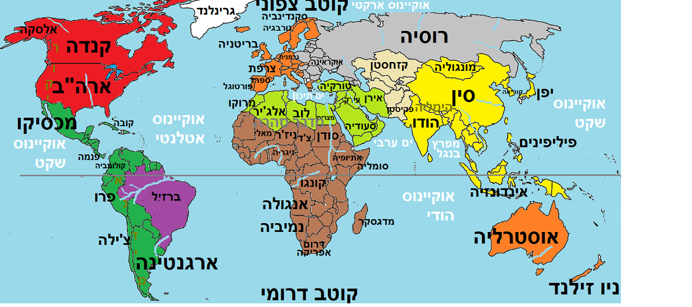

1. **דרום אמריקה**: South America - ביבשת הזו נמצאות מדינות כמו ארגנטינה, צ'ילה, פרגוואי, אורוגוואי, קולומביה, ונצואלה, פרו, ברזיל וכו'. כל המדינות הן לא מפותחות. - בכל המדינות דוברים את השפה הספרדית, למעט ברזיל ששם דוברים פורטוגזית. - האוכלוסייה היא שילוב של 3 גזעים – (1) לבנים ממוצא אירופאי (2) אינדיאנים (3) שחורים שמוצאם מאפריקה. השחורים הובאו לאמריקה כעבדים לאחר שנחטפו מאפריקה בעבר הרחוק. - רוב האזור הוא בעל אקלים טרופי (גשום ולח) והנהר המרכזי הוא נהר האמזונס בברזיל. - רצועת ההר המרכזית מכונה הרי האנדים. - הדת השלטת בכל אמריקה היא נצרות. - כיום יש הגירה גדולה מהיבשת הזו אל ארה"ב שבצפון.

-In this continent are countries such as Argentina, Chile, Paraguay, Uruguay, Colombia, Venezuela, Peru, Brazil, etc. All countries are underdeveloped. - All countries speak Spanish, except Brazil, where Portuguese is spoken. - The population is a mix of 3 races - (1) white of European descent (2) Native American (3) black originating from Africa. Blacks were brought to America as slaves after being abducted from Africa in the distant past. - Most of the region has a tropical climate (rainy and humid) and the central river is the Amazon River in Brazil. - The central mountain strip is known as the Andes. - The ruling religion in all of America is Christianity. - Today there is a major migration from this continent to the USA in the north

1. **מרכז אמריקה והקריבים**: Central America and the Caribbean זה האזור שבין מקסיקו לקולומביה. באזור נמצאות מדינות כגון ג'מייקה, קוסטה-ריקה, סלבדור וקובה. מאפייני האזור דומים לדרום-אמריקה. המדינה החשובה באזור היא פנמה שבה עוברת תעלת פנמה שמחברת את האוקיינוס האטלנטי לאוקיינוס השקט

This is the area between Mexico and Colombia. The region has countries such as Jamaica, Costa Rica, Salvador and Cuba. The characteristics of the region are similar to South America. The important country in the region is Panama where the Panama Canal connects the Atlantic to the Pacific

1. **צפון אמריקה**: North America ביבשת נמצאות 3 מדינות - מכסיקו שהיא מדינה לא מפותחת ודומה לדרום ולמרכז אמריקה + ארה"ב וקנדה שהן מדינות מפותחות.

On the continent there are 3 countries - Mexico which is an undeveloped country and similar to the South and Central America + USA and Canada which are developed countries.

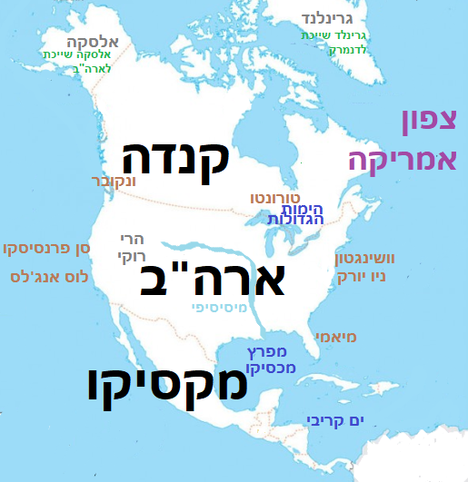

1. **צפון אפריקה**: North Africa באזור נמצאות 5 מדינות ערביות-מוסלמיות שהן מרוקו, אלג'יר, טוניס, לוב ומצרים. 4 המדינות ראשונות מכונות גם "ארצות **המגרב**". המשטר הוא דיקטטורי. המדינות לא מפותחות. ברוב האזור שוכן מדבר סהרה כחלק מרצועת המדבר העולמית סביב קו רוחב 25. במצרים עוברים נהר הנילוס ותעלת סואץ. בלוב יש נפט.

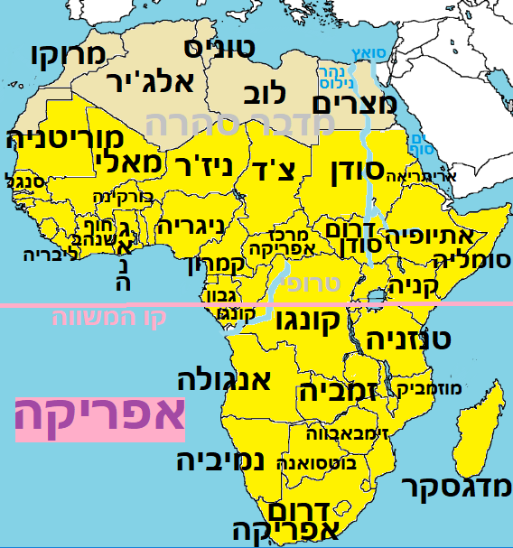

There are 5 Arab-Muslim countries in the region, which are Morocco, Algeria, Tunisia, Libya and Egypt. The first 4 countries are also known as "the **Maghreb** countries". The regime is dictatorial. The countries are underdeveloped. In most of the region, the Sahara Desert is located as part of the global desert strip around latitude 25. In Egypt passes the Nile River & Suez Canal pass. Libya has oil.

1. **מרכז ודרום אפריקה**: Central and south Africa אוכלוסייה שחורה. שם נמצא את המדינות הכי עניות בעולם. במרכז אפריקה יש אקלים טרופי ויערות גשם והנהר הבולט הוא נהר קונגו. לכיוון דרום נמצא גם אזורים מדבריים וסוואנה.

Black population. There we find the poorest countries in the world. Central Africa has a tropical climate and rainforest and the prominent river is the Congo River. Towards the south are also desert and savannah areas

1. **מזרח תיכון**: Middle East מדינות כמו טורקיה, סוריה ואיראן. האזור מאופיין ב-6 תכונות: גשר בין יבשות וימים), מדבר, ערביות, איסלם, הרבה נפט ובעבר האזור נשלט ע"י האימפריה העותומנית. באזור יש הרבה עמים ודתות (פסיפס אנושי) שגורם לאי-יציבות ולמלחמות אזרחים.

Countries like Turkey, Syria and Iran. The area is characterized by 6 features: Bridge between continents and seas, desert, Arab, Islam, much oil and in the past the area was dominated by the Ottoman Empire. In the region there are a lot of nations and religions (Human mosaic) which creates instability & civil wars

1. **מזרח רחוק**: Far East חלקן מדינות מפותחות כמו יפן, טאיוואן ודרום קוריאה, וחלקן מדינות לא מפותחות כמו סין, תאילנד, וייטנאם, לאוס, קמבודיה, פיליפינים, נפאל, מיאנמר (בורמה) ומונגוליה, הודו ובנגלדש. האזור שייך ליבשת אסיה.

Some are developed countries like Japan, Taiwan and South Korea, and some are underdeveloped countries such as China, Thailand, Vietnam, Laos, Cambodia, Philippines, Nepal, Myanmar (Burma), Mongolia, India and Bangladesh. The region belongs to the Asian continent.

1. **מדינות ה"סטן"**: "Stan" countries מדינות שהאוכלוסייה היא מוסלמית אך לא ערבית. כל המדינות היו בעבר חלק מבריה"מ (כמו קזחסטן, קירגיזסטן וטורקמניסטן) למעט פקיסטן ואפגניסטן. אלה מדינות לא מפותחות. שייכות ליבשת אסיה.

Countries whose population is Muslim but not Arab. All countries were formerly part of the USSR (such as Kazakhstan, Kyrgyzstan and Turkmenistan) except Pakistan and Afghanistan. These are underdeveloped countries.

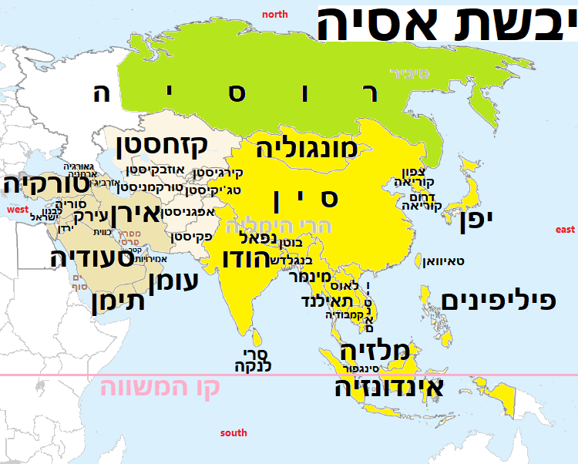

1. **מזרח אירופה**: East Europe האזור כולל את רוסיה ומדינות ממערבה לה. כל המדינות במזרח אירופה היו בעבר בשליטת רוסיה (כמו אוקראינה, ליטא, בלרוס ואזור הרי הקווקז כמו גאורגיה) או בהשפעתה של רוסיה (כמו פולין והונגריה). מדינות אלה פחות מפותחות ממערב אירופה והן לא שייכות לתרבות המערבית כי יש להן זיקה לדיקטטורה (דיקטטורה=רשע ופשע של השליט המנוול. שלטון לא דמוקרטי).

The region includes Russia and its countries that lies west from her. All Eastern European countries were previously controlled by Russia (such as Ukraine, Lithuania, Belarus and the Caucasus Mountains such as Georgia) or under the influence of Russia (such as Poland and Romania). These countries are less developed than Western Europe and do not belong to Western culture because they have an affinity for dictatorship (dictatorship = evil and crime of the bastard ruler. Undemocratic regime).

1. **מערב אירופה**: West Europe מדינות מפותחות ודמוקרטיות. כיום רובן חברות באיחוד האירופאי כמו צרפת, גרמניה, איטליה וספרד. מערב אירופה דומה בתרבותה לארה"ב ולקנדה וגם לניו-זילנד ואוסטרליה.

Developed and democratic countries. Most of them are now members of the European Union such as France, Germany, Italy and Spain. Western Europe is similar in culture to the US and Canada as well as New Zealand and Australia.

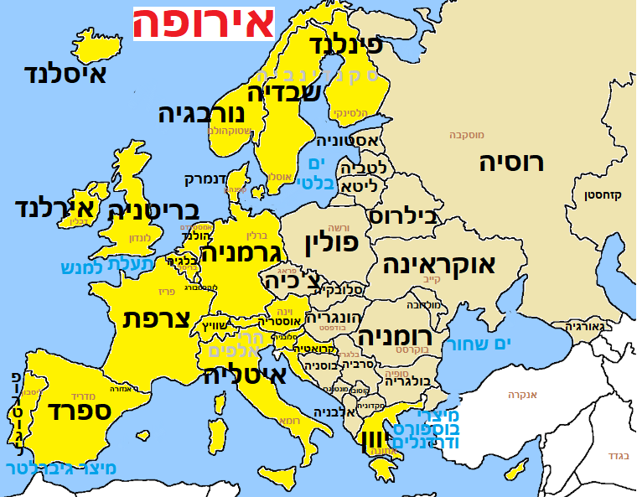

**כיוונים - שושנת הרוחות: Directions - rose of the winds**

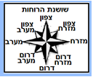

במבחן אתם תצטרכו לציין **מיקום**. זה יכול להיות מיקום של עיר או אזור יחסית למדינה או מיקום של מדינה יחסית ליבשת. כדי לענות בודקים היכן נמצא המקום **יחסית לנקודות האמצע**.

In the test you will need to specify a location. This could be a city or region relative to a country or a country relative to the continent. To answer, check where the place is relative to the midpoints.

להלן 4 דוגמאות: (1) המיקום של **אנגולה** הוא בדרום-מערב אפריקה (נקודת האמצע של אפריקה זה הכוכב האדום שציירתי במפה) לחופו של האוקיינוס האטלנטי. מצפון ומצפון-מערב לאנגולה שוכנת קונגו, מדרום לאנגולה שוכנת נמיביה וממערב לאנגולה שוכנת זמביה. (2) המיקום של **מרוקו** – בצפון מערב אפריקה (כי מרוקו נמצאת מעל ומשמאל לכוכב באדום) לחופו של הים התיכון שנמצא מצפון למרוקו ולחופו של האוקיינוס האטלנטי שנמצא ממערב למרוקו. ממזרח ומדרום למרוקו נמצאת אלג'יר, ומדרום למרוקו נמצאת מוריטניה. (3) **סומליה** שוכנת במזרח אפריקה לחופו של מפרץ עדן מצפון ולחופו של הים הערבי שנמצא ממזרח. מצפון מערב לסומליה נמצאת אריתריאה, ממערב לסומליה נמצאת אתיופיה ומדרום-מערב לסומליה נמצאת קניה

Here are 1 example: The location of Angola is in south-western Africa (the midpoint of Africa is the red star that I drew on the map) off the coast of the Atlantic. To the north and northwest of Angola lies Congo, south from Angola lies Namibia and west from Angola lies Zambia

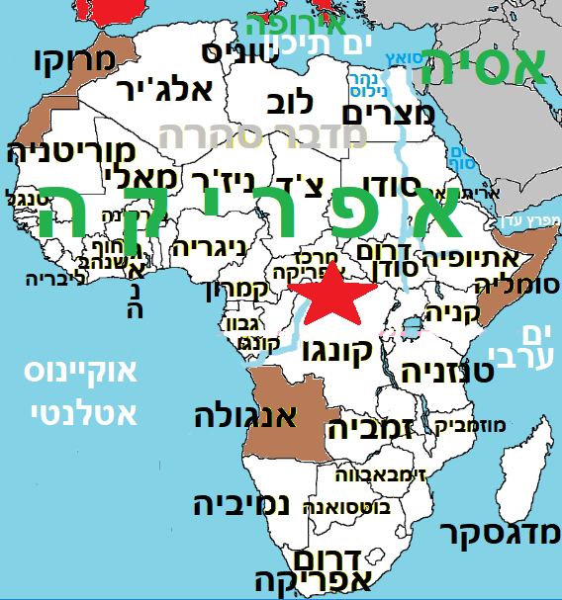

(4) דוגמאות נוספות לגבי ישראל: ת"א נמצאת במערב ישראל לחופו של הים התיכון.

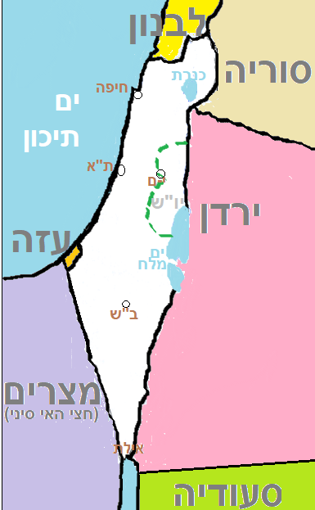

הכנרת נמצאת בצפון-מזרח ישראל.

חיפה נמצאת בצפון-מערב ישראל.

ים המלח נמצא בדרום-מזרח ישראל (ובהשוואה למדינת ירדן - ים המלח נמצא במערב ירדן)

יו"ש (יהודה ושומרון) נמצאת במזרח.

עזה נמצאת מדרום-מערב לישראל.

Other examples from Israel: Tel Aviv is in western Israel off the coast of the Mediterranean.

The Sea of ​​Galilee is in north-east Israel.

Haifa is in north-west Israel.

The Dead Sea is located in south-east Israel (and for Jordan, the Dead Sea is located in the West Jordan)

Judea and Samaria is in the East.

Gaza is south-west of Israel.